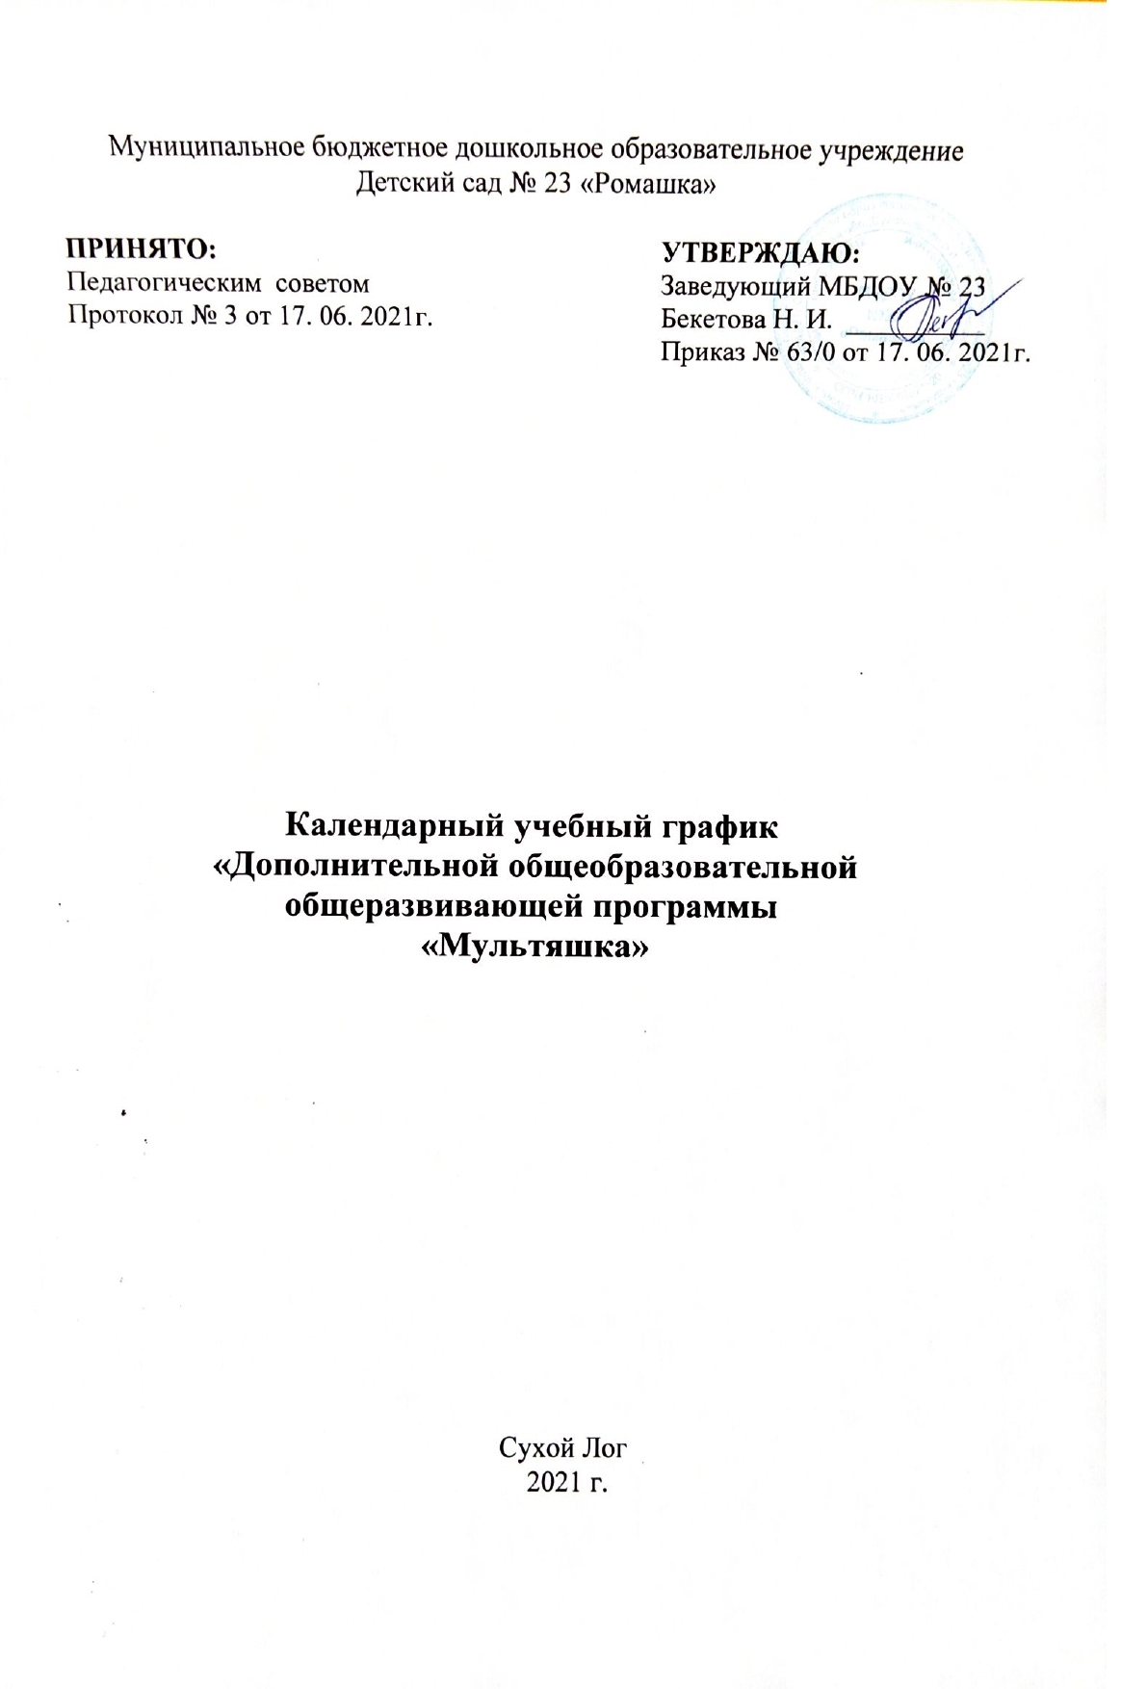

1 год обучения (5 – 6 лет), старший возраст

№  п/п | месяц | неделя | раздел | Форма занятия | Количество часов | Тема занятия | Форма контроля
1. | сентябрь | 1. | 1. | Ознакомительное | 1. | «Мир мультипликации» | Опрос по теме
2. |  | 1, 2. | 1. | Ознакомительное | 3. | «Секреты мультфильма» | Опрос по теме
3. |  | 3. | 1. | Ознакомительное | 2. | «Разные профессии» | Опрос по теме
4. |  | 4. | 1. | Ознакомительное | 2. | «Программа для мультика» | Опрос по теме
5. | октябрь | 1. | 1. | Ознакомительное | 2. | «Живая» картинка» | Опрос по теме
6. |  | 2. | 1. | Ознакомительное | 2. | «Название мультфильма» | Опрос по теме
7. |  | 3. | 1. | Ознакомительное | 2. | «Заставка и перекладка» | Педагогическое наблюдение
8. |  | 4. | 2. | Ознакомительное | 2. | «Роль декораций» | Педагогическое наблюдение
9. | ноябрь | 1. | 2. | Ознакомительное | 2. | «Создаем декорации» | Педагогическое наблюдение
10. |  | 2. | 1. | По теме проекта | 2. | «Рисуем фон» | Педагогическое наблюдение
11. |  | 3. | 2. | По теме проекта | 2. | «Фон в 3Д – технике» | Педагогическое наблюдение
12. |  | 4. | 3. | Контрольное | 2. | «Я сценарист» | Педагогическое наблюдение
13. | декабрь | 1, 2 | 1. | По памяти | 3. | «Я звукорежиссер» | Опрос по теме
14. |  | 2, 3 | 1. | По теме проекта | 2. | «Я декоратор» | Педагогическое наблюдение
15. |  | 3. | 2. | По образцу | 1. | «Я оператор» | Педагогическое наблюдение
16. |  | 4. | 1. | По памяти | 2. | «Кукольная анимация»
17. | январь | 2. |  | Ознакомительное | 2. | «Придумываем сюжет» | Опрос по теме
18. |  | 3. | 2. | Ознакомительное | 2. | «Создаем героев»» | Педагогическое наблюдение
19. |  | 4. | 2. | Ознакомительное | 2. | «Как куклы двигаются» | Педагогическое наблюдение
20. | февраль | 1. | 2. | Ознакомительное | 2. | «Подготовка кукол- героев» | Педагогическое наблюдение
21. |  | 2. | 2. | Ознакомительное | 2. | «Сьемка мультфильма» | Педагогическое наблюдение
22. |  | 3. | 2. | Контрольное | 2. | «Верстка мультфильма» | Педагогическое наблюдение
23. |  | 4. | 2. | По теме проекта | 2. | «Озвучивание мультфильма» | Педагогическое наблюдение
24. | март | 1. | 2. | По теме проекта | 2. | «Монтаж» | Педагогическое наблюдение
25. |  | 2. | 3. | По теме проекта | 2. | «История на бумаге» | Педагогическое наблюдение
26. |  | 3. | 3. | По теме проекта | 2. | «Придумываем сюжет» | Опрос по теме
27. |  | 4. | 3. | По теме проекта | 2. | «Как герои двигаются» | Педагогическое наблюдение
28. | апрель | 1. | 3. | По памяти | 2. | «Изготовление фигурок из картона» | Педагогическое наблюдение
29. |  | 2. | 3. | По памяти | 2. | «Подготовка листов декораций» | Педагогическое наблюдение
30. |  | 3, 4. | 3. | Контрольное | 3. | «Мы – аниматоры» | Опрос по теме
31. |  | 4. | 3. | Контрольное | 1. | «Парад мульт- героев» | Опрос по теме
32. | май | 1. | 3. | Контрольное | 2. | «Мы – звукорежиссеры» | Опрос по теме
33. |  | 2. | 3. | По памяти | 3. | «Готовим декорации» | Педагогическое наблюдение
34. |  | 3, 4. | 3. | Контрольное | 3. | «Записываем звук» | Педагогическое наблюдение
35. |  | 4. | 3. | Контрольное | 2. | «Мульт – парад» | Опрос по теме
 |  |  |  |  | ИТОГО: 72 ЧАСА

2 год обучения (6 - 7лет), подготовительный возраст

№  п/п | месяц | неделя | раздел | Вид занятия | Количество часов | Тема занятия | Форма контроля
1. | сентябрь | 1 | 1 | Ознакомительное | 1 | «Песочные истории» | Беседа.
2. |  | 1,2 | 1 | Ознакомительное | 3 | «Рисуем на песке» | Педагогическое наблюдение
3. |  | 3 | 1 | Ознакомительное | 2 | «Живой песок» | Опрос по теме
4. |  | 4 | 1 | Ознакомительное | 2 | «Веселые картинки» | Опрос по теме
5. | октябрь | 1 | 2 | Ознакомительное | 2 | «Осень на песке» | Опрос по теме
6. |  | 2 | 2 | По теме проекта | 2 | «Как «поет» песок ?» | Педагогическое наблюдение
7. |  | 3 | 2 | Ознакомительное | 1 | «Подбираем музыку к картинке» | Опрос по теме
8. |  | 4 | 2 | По теме проекта | 3 | «Играем с ЛЕГО- фигурками» | Педагогическое наблюдение
9. | ноябрь | 1 | 1 | По теме проекта | 2 | «Создание сюжета с ЛЕГО –фигурками» | Педагогическое наблюдение
10. |  | 2 | 1 | По теме проекта | 2 | «Создаем декорации» | Педагогическое наблюдение
11. |  | 3 | 2 | Ознакомительное | 2 | «Создаем фон» | Опрос по теме
12. |  | 4 | 2 | Ознакомительное | 2 | «Профессия режиссер. Сьемка» | Опрос по теме
13. | декабрь | 1 | 2 | По теме проекта | 2 | «Озвучка» | Педагогическое наблюдение
14. |  | 2 | 1 | По теме проекта | 2 | «Мы аниматоры» | Педагогическое наблюдение
15. |  | 3 | 1 | Контрольное | 2 | «Кто и как создает мультфильм» | Педагогическое наблюдение
16. |  | 4 | 1 | Ознакомительное | 2 | «Профессия звукооператор» | Опрос по теме
17. | январь | 2 | 1 | По теме проекта | 2 | «Профессия звукорежиссер» | Педагогическое наблюдение
18. |  | 3 | 1 | По теме проекта | 2 | «Профессия декоратор» | Педагогическое наблюдение
19. |  | 4 | 2 | По теме проекта | 2 | «Профессия сценарист» | Педагогическое наблюдение
20. | февраль | 1 | 3 | По теме проекта | 2 | «Рисуем мультик»
21. |  | 2 | 2 | По теме проекта | 2 | «Рисуем декорации» | Педагогическое наблюдение
22. |  | 3 | 3 | Контрольное | 2 | «Рисуем фон» | Педагогическое наблюдение
23. |  | 4 | 3 | По теме проекта | 2 | «Пластилиновый мультик» | Педагогическое наблюдение
24. | март | 1 | 2 | По теме проекта | 3 | «Веселые истории» | Опрос по теме
25. |  | 2 | 3 | Контрольное | 2 | «Мы аниматоры-мультипликаторы» | Педагогическое наблюдение
26. |  | 3 | 3 | По теме проекта | 2 | «Цветы для мамы»
27. |  | 4 | 3 | По теме проекта | 2 | «Поздравление с 8 Марта. Сьемка» | Опрос по теме
28. | апрель | 1 | 2 | Контрольное | 2 | «Озвучиваем мультфильм» | Педагогическое наблюдение
29. |  | 2 | 3 | По теме проекта | 2 | «Подбираем музыку» | Педагогическое наблюдение
30. |  | 3 | 3 | По теме проекта | 3 | «Космические истории» | Педагогическое наблюдение
31. |  | 4 | 3 | По памяти | 2 | «Звездное небо» | Педагогическое наблюдение
32. | май | 1 | 2 | По памяти | 2 | «Озвучиваем. Подбираем музыку» | Педагогическое наблюдение
33. |  | 2 | 3 | Контрольное | 2 | «Презентация мультика для малышей» | Опрос по теме
34. |  | 3 | 3 | Контрольное | 2 | «Мульт-парад» | Педагогическое наблюдение
35. |  | 4 | 3 | Контрольное | 2 | «Мы – аниматоры» | Опрос по теме
ИТОГО-
72 ЧАСА

